Дата: 31.01.2023 Клас: 6-Б

Предмет : Англійська мова

Тема: У кафе.

Мета: формувати навички вживання нових лексичних одиниць з тем «Харчування. Їжа. Магазини та кафе»; удосконалювати навички аудіювання й усного мовлення з опорою на лексико-граматичні структури; розвивати мовну

здогадку; виховувати доброзичливе ставлення до співрозмовника.

Вчитель: Глуговська Л.Г.

**Хід уроку**

***1.Greeting***

Good morning, children! How are you?

I see you are ready to begin our lesson. I hope you’ll work well and get good marks.

***2. Warming up. Listening***

Watch video about English Phrases: I LIKE vs. I'D LIKE

<https://www.youtube.com/watch?v=e25dsfZzJgA>

***3. Grammar rule***

[Модальне дієслово](http://easy-english.com.ua/modal-verbs/) **Would** в англійській мові має значення ввічливого спонукання. Воно не змінюється за особами та числами:

|  |  |
| --- | --- |
| **Однина** | **Множина** |
| I would (would not/wouldn’t) | We would (would not/wouldn’t) |
| You would (would not/wouldn’t) | You would (would not/wouldn’t) |
| He/She/It would (would not/wouldn’t) | They would (would not/wouldn’t) |

***Випадки використання дієслова Would***

I випадок: у ввічливих проханнях

Дуже часто модальне дієслово would використовують за умов, коли потрібно когось ввічливо попросити про щось:

***Would****you take care of my kid for a 10 minutes, please? – Чи не змогли б ви доглянути за моєю дитиною протягом 10 хвилин?*

II випадок: у ввічливих пропозиціях

Часто would використовують тоді, коли співрозмовнику щось ввічливо пропонують:

***Would****you like coffee with milk or without? – Вам каву з молоком чи без нього?*

III випадок: при позначенні дії в минулому

Would використовується також для позначення дій, що постійно відбувалися в минулому. В даному випадку він є аналогом [used to](http://easy-english.com.ua/used-to/" \t "_blank" \o "Used to). Проте варто пам’ятати, що would вживається лише зі словами, що не є статичними (тобто з to think, to hate та ін. його вживати не можна):

*I****would****sit and watch the sunset in the evenings. – Вечорами я сидів та дивився за заходом сонця.*

IV випадок: у здогадах/припущеннях:

Would також може використовуватися у реченнях, в яких є припущення або здогадки:

*- I just saw a small girl over there, who****would****she be? – Я щойно бачив маленьку дівчинку там, хто це?*

***4.Reading***

Ex 3(a) page 102

Прочитайте та порівняйте вирази:

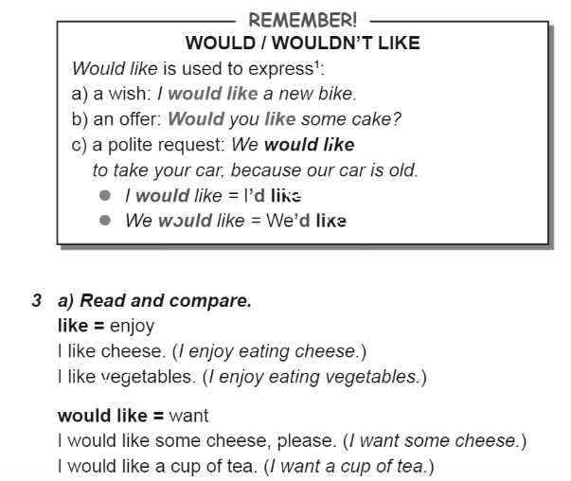



**to like** - **подобається**

*— I like sushi! – Я люблю суші!*

*I like Harry Potter books – Мені подобаються книги про Гаррі Поттера*

**would like smth** - **хотів би**

*— What would you like? – Що ви хотіли б?*

*— I would like grilled salmon – Смаженого лосося.*

*Right now I would like to travel to Paris – Хотілося поїхати у Париж.*

***5.******Writing***

***Tuesday, the thirty first of January***

***Homework***

***Ex 3(b) page 103***

***Запишіть речення використовуючи конструкцію «*would like».**

***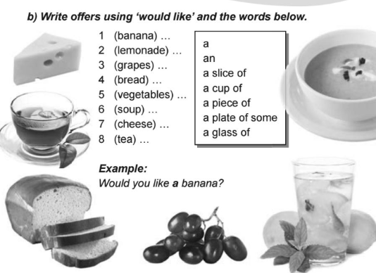***

***6. Homework***

Домашнє завдання:

1. Вивчити правило стр. 102 або те, що подала у конспекті уроку;

2. Виконати письмово Ex 3(b) page 103.

**Надіслати виконані вправи у Вайбер (0964124047) – Людмила Григорівна або прикріпити на Human.**